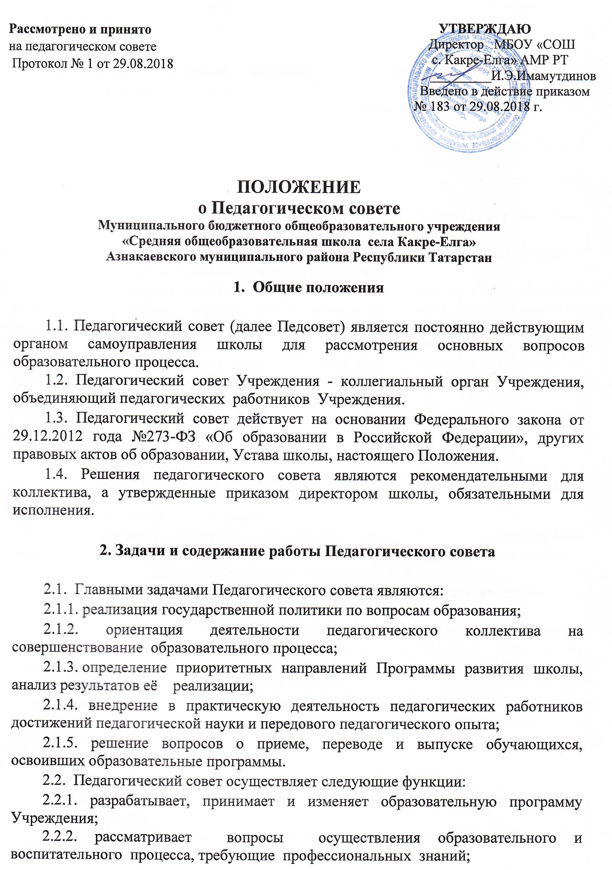
2.2.3. изучает, оценивает, обобщает и распространяет передовой педагогический опыт членов коллектива;
2.2.4. подводит итоги деятельности Учреждения, вносит предложения по улучшению его результатов;
2.2.5. принимает решение об исключении обучающегося из Учреждения в случаях, предусмотренных законом и Уставом Учреждения;
2.2.6. обсуждает и принимает локальные акты в пределах своей компетенции;
2.2.7. обсуждает и утверждает характеристики педагогических работников, представляемых к различным почетным званиям;
2.2.8. организует работу по повышению квалификации педагогических кадров, по распространению передового педагогического опыта;
2.2.9. принимает решение о допуске обучающихся к государственной (итоговой) аттестации, о переводе обучающихся в следующий класс, об условном переводе в следующий класс, а также по согласованию с родителями (законными представителями) о их оставлении на повторное обучение или продолжении получения образования в иных формах; выдаче соответствующих документов об образовании, о награждении обучающихся за успехи в обучении грамотами, похвальными листами, медалями;
2.2.10. делегирует 3-х представителей педагогического коллектива в Совет Учреждения.

3. Права и ответственность Педагогического совета

3.1. Педагогический совет имеет право:
3.1.1. создавать временные творческие объединения с приглашением специалистов различного профиля, консультантов для выработки рекомендаций с последующим рассмотрением их на педагогическим совете;
3.1.2. принимать окончательное решение по спорным вопросам, входящим в его компетенцию;
3.1.3. в необходимых случаях на заседания педагогического совета школы могут приглашаться представители общественных организаций, учреждений, взаимодействующих со школой, родители обучающихся, представители учреждений, участвующих в финансировании данного учреждения и др. Необходимость их приглашения определяется председателем педагогического совета. Лица, приглашенные на заседание педагогического совета, пользуются правом совещательного голоса.
3.2. Педагогический совет ответственен за:
3.2.1. выполнение плана работы и собственных решений;
3.2.2. соответствие принятых решений законодательству РФ об образовании, о защите прав детства;
3.2.3. принятие конкретных решений по каждому рассматриваемому вопросу, с указанием ответственных лиц и сроков исполнения.

4. Организация деятельности Педагогического совета

4.1. Председатель и секретарь Педагогического совета избираются коллективом педагогических работников Учреждения открытым голосованием большинством голосов.
4.2. Педагогический совет работает по плану, являющемуся составной частью плана работы школы.
4.3. Педагогический совет Учреждения созывается директором не реже 1 раза в два месяца. Внеочередное заседание проводится по требованию не менее 1/3 педагогических работников Учреждения.
4.4. Педагогический совет Учреждения правомочен принимать решения, если на его заседании присутствовало не менее 2/3 педагогических работников Учреждения и если за него проголосовало больше половины присутствующих педагогов.
4.5. Решения Педагогического совета принимаются открытым голосованием, большинством голосов и оформляются протоколом. Решения Педагогических советов реализуются приказом директора Учреждения.
4.6. Директор школы в случае несогласия с решением педагогического совета приостанавливает выполнение решения, извещает об этом учредителя, который в трехдневный срок при участии заинтересованных сторон обязан рассмотреть данное заявление, ознакомиться с мотивированным мнением большинства членов педагогического совета и вынести окончательное решение по спорному вопросу.

5. Документация Педагогического совета

5.1. Заседания педагогического совета оформляются протокольно в соответствии с системой делопроизводства в школе. В протоколе фиксируется ход обсуждения вопросов, выносимых на педагогическом совет, предложения и замечания членов педагогического совета. Протоколы подписываются председателем и секретарем совета.
5.2. Протоколы о переводе обучающихся в следующий класс, о выпуске оформляются списочным составом и утверждаются приказом школы.
5.3. Нумерация протоколов ведется от начала учебного года.

